Reto: Encendido gradual de leds en función de la luz.
Consiste en hacer que todos los leds luzcan más o menos gradualmente en función de la cantidad de luz externa, a menos luz lucen mas y viceversa. Tener en cuenta que nivel de luz varía entre 0 y 255, y el brillo de los leds entre 0 y 255.
Nivel: Inicial
Contenidos trabajados:
- Entorno de programación Makecode
- Envío de contenidos a microbit
- Bucles
Solución en Makecode:
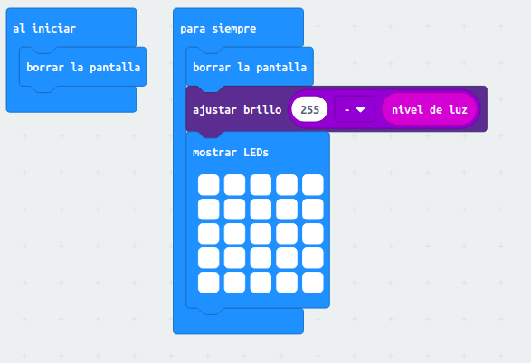
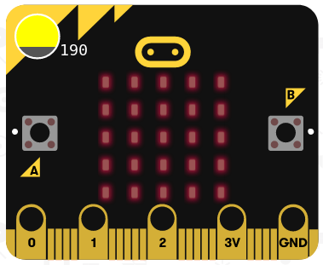


Autor: Pedro Ruiz Fernández bajo licencia Reconocimiento-NoComercial-CompartirIgual 4.0 Internacional

